关于深圳大学争取成为第四届全国
虚拟仪器大赛决赛承办方的申请

NI公司院校负责人：

我校机电与控制工程学院拟争取成为第四届全国虚拟仪器大赛决赛承办方，希望得到贵公司的批准，先将我方相关条件介绍如下：

一、深圳大学简介
深圳大学创办于1983年，坐落于南山半岛，依山傍海，与香港隔海相望。现有后海、西丽两个校区，总面积达2.9平方公里，被誉为中国"最美丽的大学"之一。
深圳大学学科门类齐全，涵盖了哲、经、法、教育、文、史、理、工、医、管理、艺术等11个学科门类75个本科专业，其中有15个省级重点学科。学校现拥有3个一级学科博士点，34个一级学科硕士点和142个二级学科硕士点。学校现有全日制在校生3.4万余人，其中本科生2.8万人，研究生5500余人，留学生700多人。

二、深圳大学机电与控制工程学院简介
机电与控制工程学院创立于1984年,现有在校本科生1312人、研究生223人。学院设有机械设计制造及其自动化(广东省名牌专业)、自动化(广东省特色专业)、交通运输和汽车服务工程4个本科专业，机械工程、控制科学与工程2个一级学科硕士点和光学工程博士点。
“视野开阔、注重实践、乐于创新”是本院学生的特点。学生积极参加“全国虚拟仪器大赛”、“挑战杯”、“大学生机械创新设计大赛”、“智能汽车比赛”、“教育机器人大赛”等专业设计竞赛，取得优异成绩。
三、申办理由
1、学院在本科和研究生教学中开设多门与虚拟仪器相关课程，不仅开设了如 “检测技术与虚拟仪器”、“虚拟仪器技术”这样直接进行LabVIEW教学的课程，也在“自动化仪表过程控制”、“虚拟工程专题L3/L4”等课程中结合LabVIEW和NI硬件进行教学。大力推广LabVIEW的软硬件应用。下图为课堂中学生代表作品。
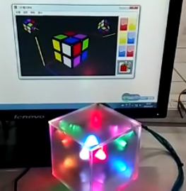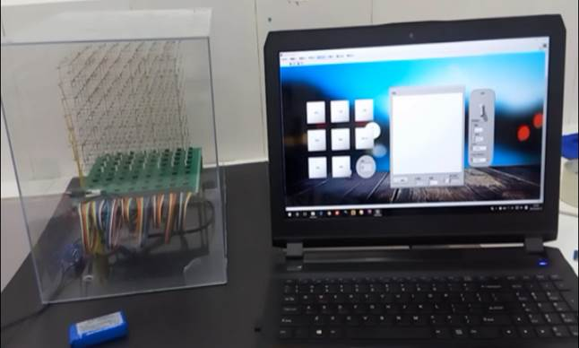
三维二阶魔方及同步动画 8X8X8LED阵列光立方
2、学院购买了正版LabVIEW软件用于本科和研究生课堂教学，批量购买了NI公司的PCI数据采集卡、MYDAQ、MYRIO等硬件开发平台，以及用于科学研究用的射频信号收发平台。

3、学院在深圳大学成立了LabVIEW俱乐部，有专门的教师负责牵头管理，引导学生进行LabVIEW的学习和项目开发，并为俱乐部提供专门的活动场地，目前俱乐部运行情况良好，俱乐部成员活跃度很高。

4、学院已经在学校牵头组织了两届“深圳大学虚拟仪器大赛”，每次校赛都会有数以百计不同专业学生组队参加，两届共有40余队最终能够交付有效作品，产生了很多好的参赛作品。在第二届和第三届全国虚拟仪器大赛中的获奖作品都是在这里产生的。
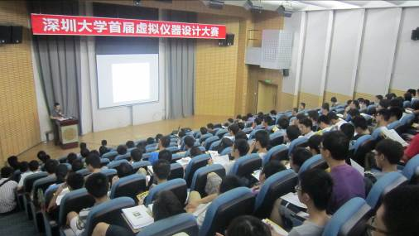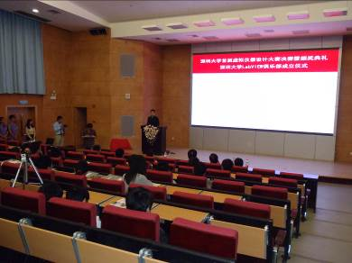
首届比赛宣讲会现场 2012年决赛及俱乐部成立

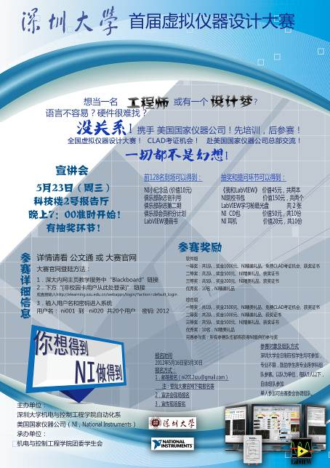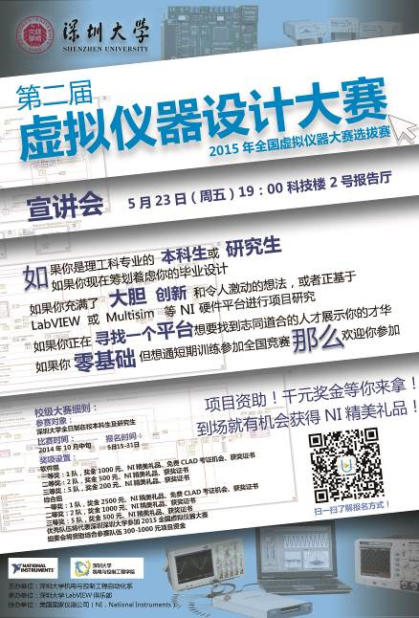
首届海报 第二届海报
5、在第二届和第三届全国虚拟仪器大赛中表现突出。
在第二届虚拟仪器大赛中“基于PC的数据采集平台组”深圳大学“基于LabVIEW的光魔方”获得二等奖、“基于LabVIEW的四旋翼飞行器寻物系统”和“基于LabVIEW的无线激光语音通讯系统”获得三等奖。在“软件组”中“基于LabVIEW的阅读器-MyBookShelf”和“自助电子菜单”获得三等奖。并且深圳大学与清华大学等共十二所院校获得组委会颁发的优秀组织奖。

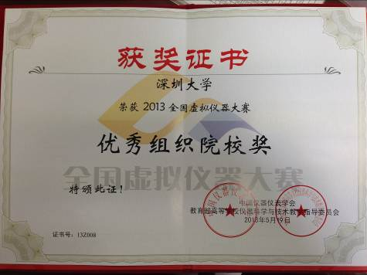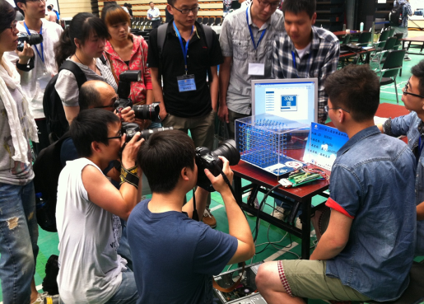
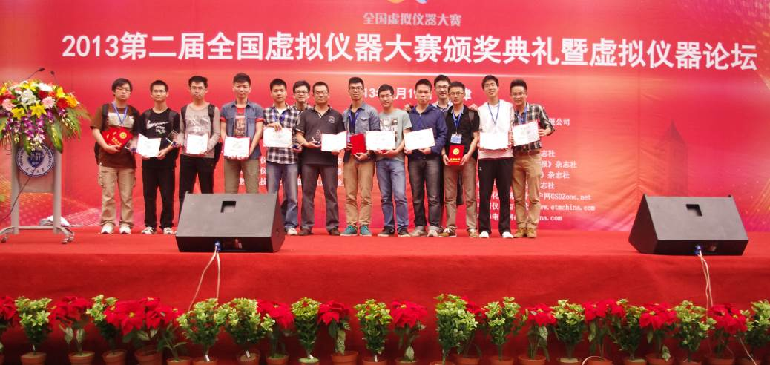
在第三届虚拟仪器大赛中“光轮盘”获得嵌入式组一等奖， “基于LabVIEW的电吉他综合效果器”摘得软件组二等奖， “基于NI myRIO的无人小车”获得嵌入式组三等奖。
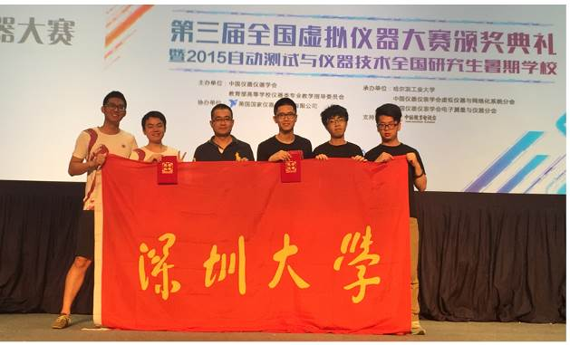
5、学校与学院领导高度重视鼓励学生参加各项学科竞赛，并长期为参赛队开展技术创新提供提供相应政策与资金支持。

6、学校希望能够借助第四届全国虚拟仪大赛的举办，扩大本校机电与控制工程学院虚拟仪器方向在广东乃至华南地区的影响力，为此学院领导已经同学校教务处领导达成共识，为承办第四届全国虚拟仪器大赛做好了充分的准备，包括大赛场地、志愿者组织以及赛事整体后勤保障等方面予以配合支持。
期待尽快得到贵方的答复！

